NL 203
Стойка для
гантелей 3-хярусная
на 9 пар
(инструкция по сборке)
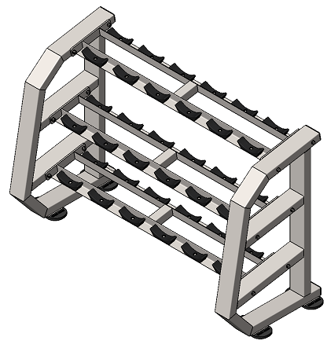

Комплект поставки

 | Рама | 2 шт.
 | Рамка | 3 шт.
 | Болт М10х125 | 12 шт.
 | Гайка М10 самоконтрящаяся | 12 шт.
 | Шайба D10 | 24 шт.

- К рамам (1) прикрутите рамки (2) комплектом крепежа: болт М10х125 (3); гайка М10 (4), шайба D10 (5) (рис.1).

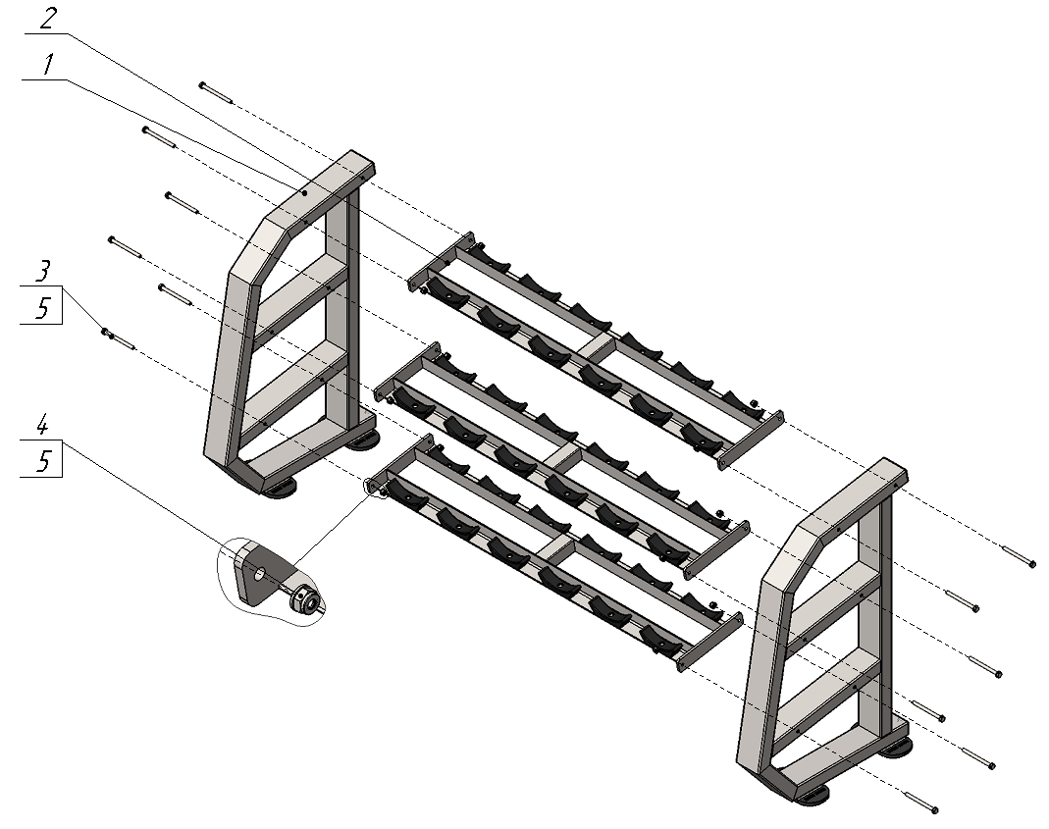
Рис.1

